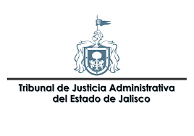

INFORME ANUAL DE ACTIVIDADES DE LA DIRECCIÓN DE ARCHIVOS
DEL TRIBUNAL DE JUSTICIA ADMINISTRATIVA DEL
ESTADO DE JALISCO
PERIODO DEL 01 ENERO DEL AÑO 2025
AL 31 DE DICIEMBRE DEL AÑO 2025.

El Archivo es el área que se encarga de organizar, coordinar y supervisar las funciones y actividades que se desarrollen en el Archivo de Concentración del Tribunal, en lo relativo a la custodia y conservación de los expedientes y anexos que formen parte de los juicios en que por resolución judicial se hubiere dispuesto su conclusión y archivo definitivo, así como aquella documentación que al efecto remitan las instancias, órganos jurisdiccionales y áreas administrativas generadoras del Tribunal.

En cumplimento a lo establecido al numeral 8, fracción XIII, de la Ley de Transparencia y Acceso a la Información Pública del Estado de Jalisco y sus Municipios, así como el numeral 24 de la Ley de Archivos del Estado de Jalisco, se presenta el siguiente informe anual de actividades realizadas por la Dirección de Archivo de este Tribunal, el cual contempla del 1 de enero del año dos mil veinticinco al 31 de diciembre del año dos mil veinticinco.
En virtud de ello, se manifiesta que las líneas de acción tomadas por esta Dirección se centraron en tres puntos fundamentales, mismos que se desprenden de obligaciones señaladas en la Ley General de Archivos y la Ley de Archivos del Estado de Jalisco y sus Municipios, así como las actividades propias del Archivo General de este Tribunal, las cuales son las siguiente:

1.- Observar la situación actual que guarda el archivo, vigilando su organización, administración y conservación del material archivístico.
2.- Adquisición de equipamiento, y renovación de recursos materiales.
3.- Proyectos de capacitación del personal de Archivo.

Lo anterior es así, en cumplimiento tanto, en lo establecido en el artículo 11 y 26 de la Ley General de Archivos; el arábigo 114 fracción de la Ley de Archivos del Estado de Jalisco y sus Municipios, que establecen las obligaciones generales en materia de archivos, así como las necesidades propias de este Tribunal.

1.- Por lo que ve al punto número uno; “..Observar la situación actual que guarda el archivo, vigilando su organización, administración y conservación del material archivístico…” Los trabajos de esta dirección fueron los siguientes:

a). - Dar el valor documental correspondiente, a cada una de las series documentales restantes de y que existen, estructurando así el catálogo de disposición documental del Archivo del Tribunal de Justicia Administrativa del Estado de Jalisco.
Esta Dirección con fecha veinte de mayo del año dos mil veinticinco, previo oficio girado por esta a cada una de los titulares de las distintas áreas generadoras y que conforman el Grupo Interdisciplinario en Materia de Archivos del Tribunal de Justicia Administrativa del Estado de Jalisco; se celebró la Primera Sesión Ordinaria del año dos mil veinticinco del “Grupo Interdisciplinario del Tribunal de Justicia Administrativa del Estado de Jalisco”. En el cual en el punto cuatro del orden del día, se pone a discusión y aprobación la vigencia documental de los expedientes relativos a los juicios y material archivístico identificados con las diversas series documentales del cuadro general de clasificación archivística, realizado un análisis y debate por parte de cada uno de los titulares integrantes de este Grupo y votando por unanimidad con diecisiete votos a favor, se dio la vigencia documental a cada una de las series documentales planteadas en esta Sesión Ordinaria.
En el punto cinco de la orden del día, se plantea la aprobación de la ficha de valoración de cada una de las series documentales sesionadas, siendo discutidas, votas y aprobadas por unanimidad con dieciocho votos a favor; Una vez aprobadas, se actualiza y terminar de constituir el catálogo de disposición documental de este Tribunal; Cumpliendo con esto, lo planteado en el inciso a) del presente, así como a lo estipulado en su momento el “Plan estratégico en materia de archivos del Tribunal de Justicia Administrativa del Estado de Jalisco 2025”.

b). - Analizar la viabilidad de destrucción de cada uno de los documentos cuya vigencia documental haya fenecido.
El día veinte de mayo del año dos mil quince, previa convocatoria mediante oficio girado a cada uno de los Titulares que integran el Grupo Interdisciplinario de este Tribunal, se celebró la Primera Sesión Extraordinaria del año dos mil veinticinco del “Grupo Interdisciplinario del Tribunal de Justicia Administrativa del Estado de Jalisco”; En su orden de día, el punto cuatro se trata la discusión y aprobación de la destrucción de 1780 cajas de archivo con contenido de 78399 expedientes, correspondientes a juicios y material archivístico, ingresado al archivo de concentración en los años 2017, 2018, 2019, 2020 mismos que se encuentran en las instalaciones de la empresa Archiva Mucho Mejor S.A. DE C.V. la cual auxilia a este Tribunal en materia de archivo. En el punto cinco de la orden del día, el cual trata la ratificación de la destrucción de 1043 expedientes pertenecientes a la serie documental TJA.SU.1.S.1.1. y los minutarios de sentencia, aprobados con anterioridad mediante oficio por este Grupo Interdisciplinario.
Previo análisis y debate, por parte de cada uno de los titulares integrantes de este Grupo y votando por unanimidad con diecisiete votos a favor, se aprueba la promoción de la baja documental del punto cuatro de la orden del día, la cual fue 1,778 cajas de archivo con contenido de 78,233 expedientes; De igual cuenta se aprueba la ratificación de la baja documental de 1,403 expedientes y minutarios de sentencia relativa al punto cinco de la orden del día, material archivístico que ya ha perdido su vigencia documental, esto con la finalidad de cumplir con lo establecido en el punto número 15, fracción II de las Reglas de Procedimiento para la Baja Documental de los Expedientes, del “Manual de Procedimientos de la Dirección de Archivo, Sistema Institucional de Archivos y Grupo Interdisciplinario del Tribunal de Justicia Administrativa del Estado de Jalisco”; Dando cumplimiento a lo ordenado en dicha sesión, mediante acta de baja documental de fecha quince de agosto del año dos mil veinticinco.
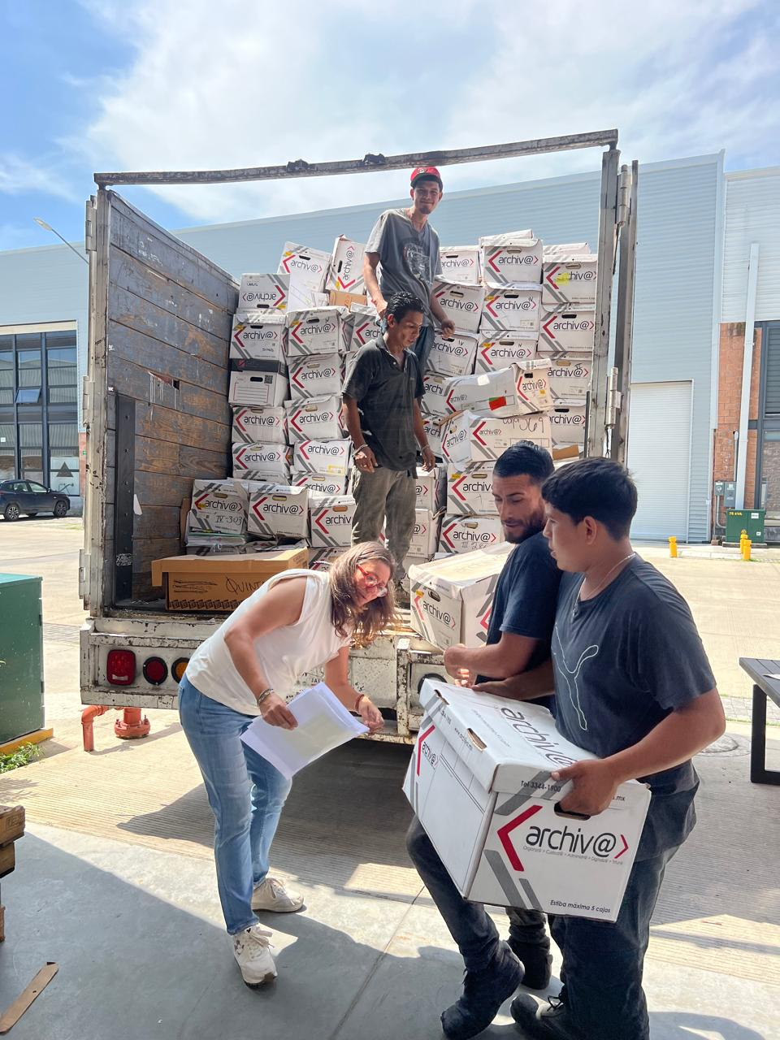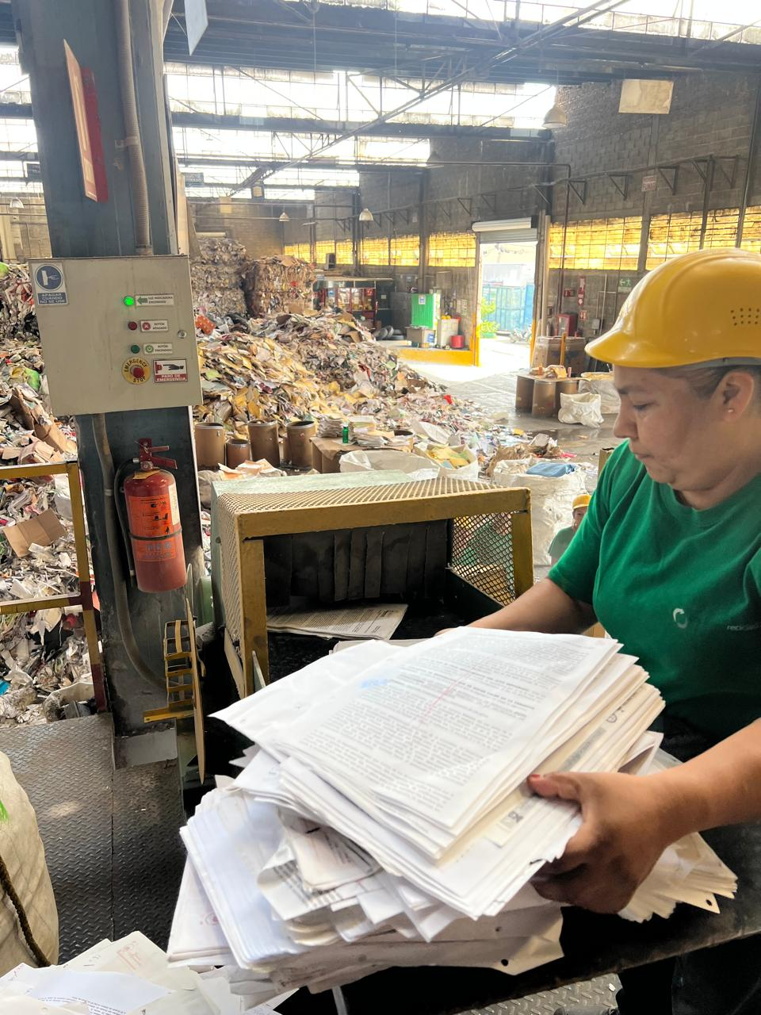
Con esto se tiene por cumplido el punto 1.2 del “Plan estratégico en materia de archivos del Tribunal de Justicia Administrativa del Estado de Jalisco 2025”.

c). - Lograr la independización del Archivo de este Tribunal, sobre empresas o particulares que auxilien al mismo en el manejo de sus archivos, logrando un contacto más directo con los mismos.
Este Tribunal ha sido auxiliado por un particular en el manejo de su archivo de concentración, este servicio lo ha prestado la empresa Archiva Mucho Mejor S.A. DE C.V.; mediante contrato celebrado entre los mismos, el cual tenia como fecha de culminación en agosto del año dos mil veinticinco, en virtud de lo anterior y por instrucción del Magistrado Presidente José Ramón Jiménez Gutiérrez, se acordó NO renovar dicho contrato con esta empresa, debido a que gracias a su notable gestión fue posible, inscribir al Tribunal que hoy preside, en el proyecto creado por el Gobierno del Estado de Jalisco denominado “Archivo General del Gobierno del Estado de Jalisco” y que este Tribunal tenga hoy un espacio para albergar 6400 seis mil cuatrocientas cajas de archivo muerto, gracias a este espacio conseguido, fue posible mudar 374 cajas de archivo, previa inspección y cotejo, ubicadas en las instalaciones de dicha empresa hoy denominada “The Storage Way”, anteriormente “Archiva”, domicilio Avenida Jalisco número 1924 interior 33 y 34 caphital park Tesistán, Jalisco, a las instalaciones del “Archivo General del Gobierno del Estado” ubicado en la Avenida Javier Mina 1342 colonia La Penal, Guadalajara, Jalisco.
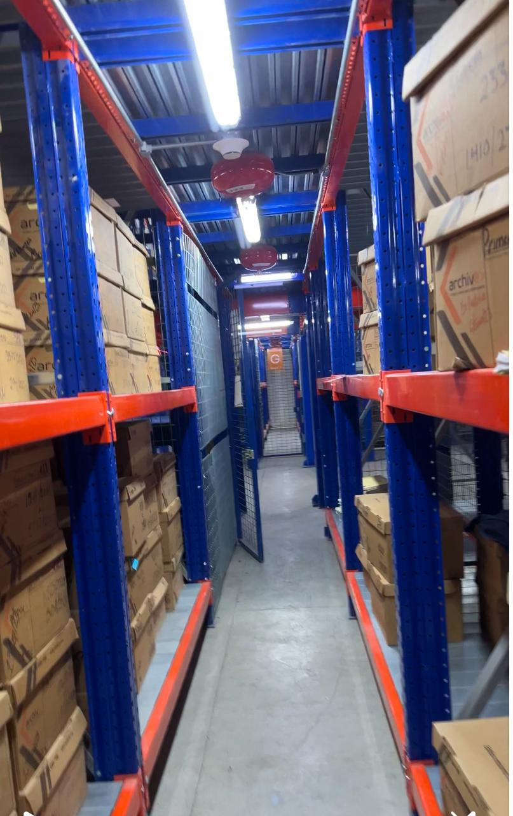
Con lo anterior se cumple así el punto 1.5 del “Plan estratégico en materia de archivos del Tribunal de Justicia Administrativa del Estado de Jalisco 2025”, teniendo así una completa autonomía de sus archivos por parte de este Tribunal, sin tener algún tercero en el funcionamiento, así como teniendo un ahorro considerable al no tener que pagar por almacenamiento, cuidado y operación del archivo.
d) Se entregaron en préstamo 890 ochocientos noventa expedientes, derivadas de 314 trescientas catorce solicitudes, hechas por las diversas Áreas que componen el Tribunal.
e) Se recibieron en el archivo de concentración para su resguardo 28,806 veintiocho mil ochocientos seis expedientes en un total de 538 quinientas treinta y ocho cajas nuevas de archivo recibidas.
f) Por lo que ve a el tema de destrucción de papel archivo sin valor (reciclado) dentro del año 2025 dos mil veinticinco, fueron realizadas 2 sesiones de destrucción de dicho papel, las cuales fueron las siguientes:
Primera. - Realizada el 21 veintiuno de febrero del 2025 dos mil veinticinco, en la cual se destruyeron 82 ochenta y dos cajas de papel archivo sin valor (reciclado).
Segunda. - Se llevo a cabo el día 12 doce de septiembre del año 2025 dos mil veinticinco, en la cual se destruyeron 86 ochenta y seis cajas de papel archivo sin valor (reciclado).
De las dos destrucciones de papel archivo sin valor (reciclado), efectuadas durante el año 2025 dos mil veinticinco, este Tribunal pudo adquirir 11 once cajas de papel nuevo, tamaño carta, como donación por la destrucción de dicho papel reciclado.

2. Relativo a la adquisición de equipamiento y recursos materiales.
a) Mediante oficio: TJA/PSS/DA/131/2024 de fecha 20 veinte de junio del año 2024 dos mil veinticuatro; Mediante la notable gestión del Magistrado Presidente José Ramón Jiménez Gutiérrez, fue posible, inscribir al Tribunal que hoy preside, en el proyecto creado por el Gobierno del Estado de Jalisco denominado “Archivo General del Gobierno del Estado de Jalisco”, y renovando la inscripción a dicho proyecto para este año 2025 dos mil veinticinco; Otorgando a este Tribunal un espacio para albergar 6400 seis mil cuatrocientas cajas de archivo muerto.
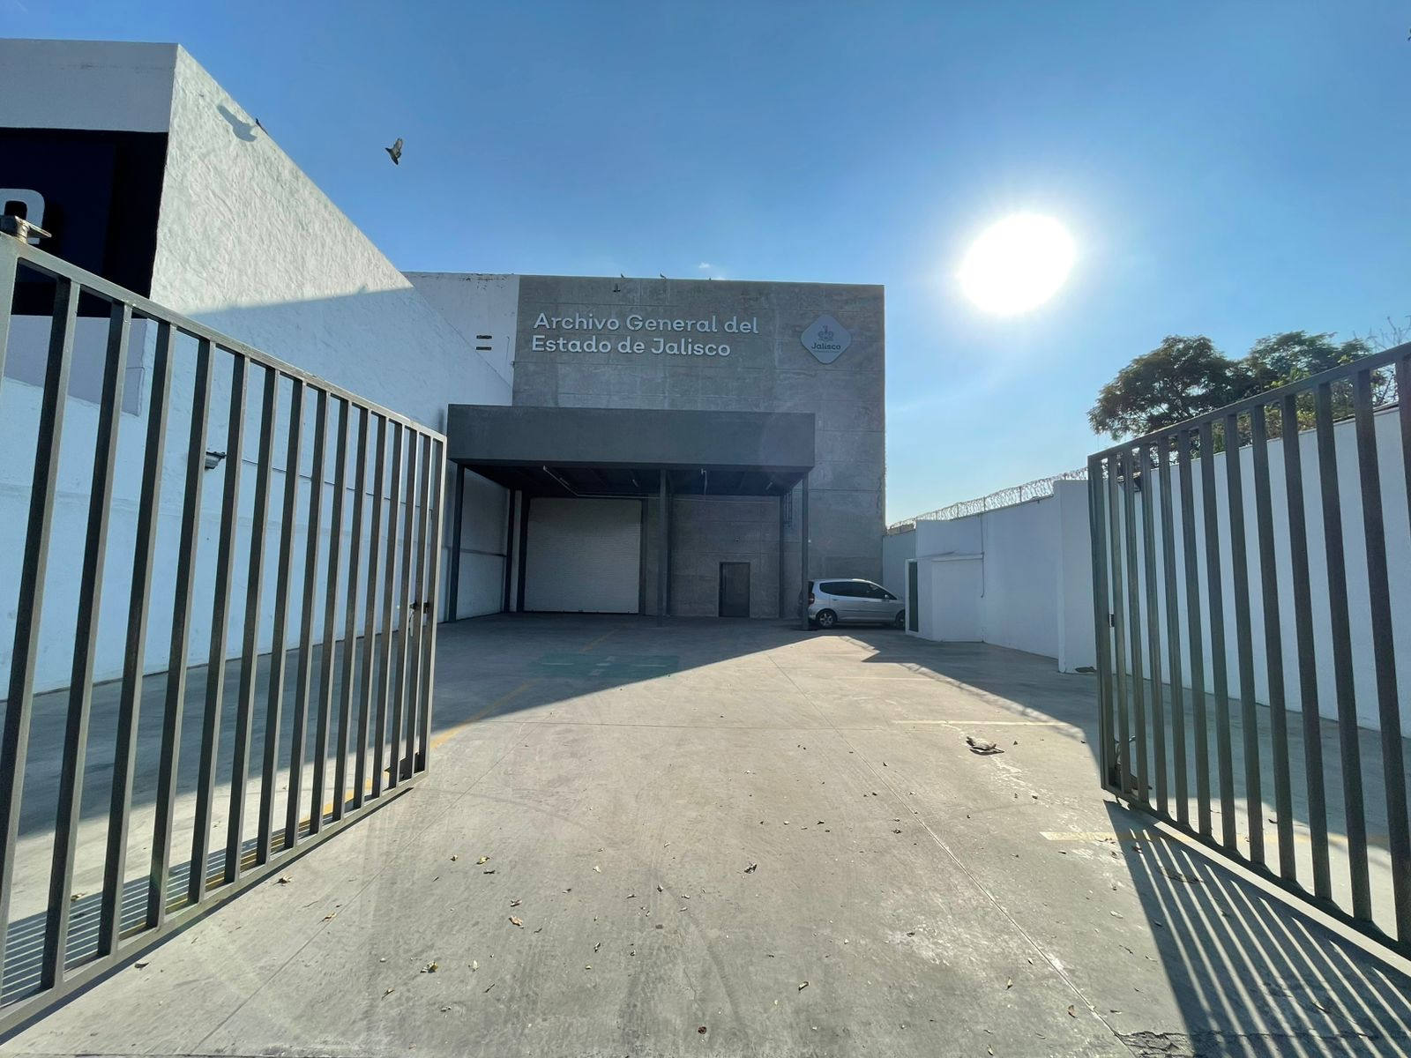.
b) Se adquirieron durante el transcurso del año 2025 dos mil veinticinco, cajas de carton especiales para el manejo de archivo, con una capacidad de carga de 20 veinte kilogramos, mismas que han sido repartidas entre cada una de las áreas generadoras para la creacion y resguardo de su archivo.
c) Esta Direccion de archivo, tuvo a bien mantener cada dos meses fumigaciones en todo lo correspondiente a sus archivos, con la finalidad de evitar la proloferacion de insectos y fauna nociba para el material archivistico que en ellos se encuantra; asi mismo se adquirieron e instaron estaciones cebaderas para prevenir la ploriferacion de ruedores los cuales puedan causar un gran daño en los archivos de este Tribunal.
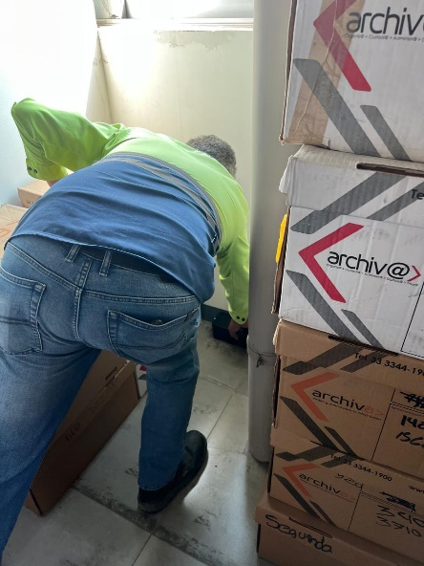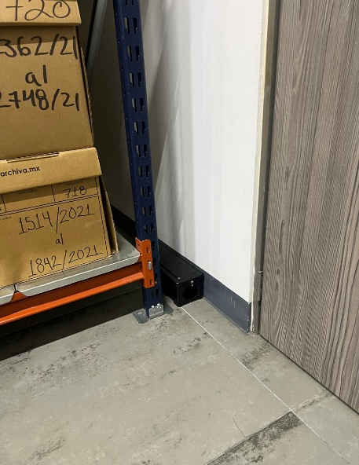
3.- Por lo que ve a los proyectos de capacitación del personal de Archivo
a) El día 14 catorce de agosto del año 2025 dos mil veinticinco, le Magistrado Presidente José Ramón Jiménez Gutiérrez, así como el personal que integra la Dirección de Archivo de este Tribunal, participaron en la “Primera sesión ordinaria y de instalación del Consejo Estatal de Archivos en el Estado de Jalisco” convocada por parte, del director del Archivo General del Estado de Jalisco el Lic. Gerardo Rafael Trujillo Vega, la cual tuvo como finalidad la instauración y creación del primer Consejo Estatal de Archivos del Estado de Jalisco.
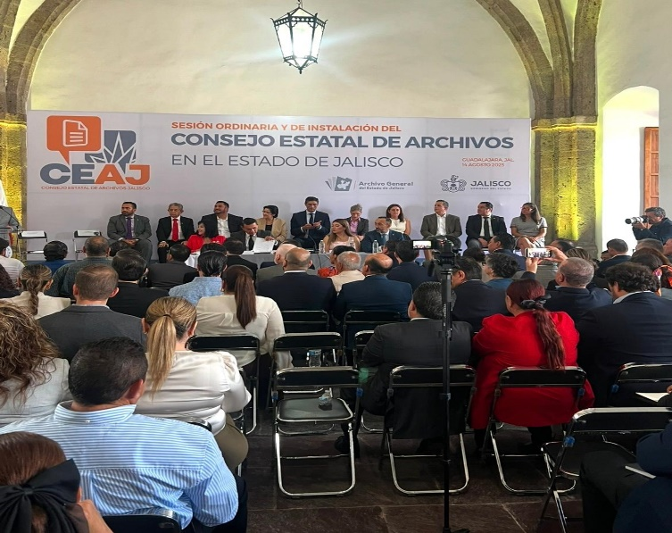
b) Con fecha 10 diez de diciembre del año 2025 dos mil veinticinco, se celebro la segunda Sesión Ordinaria del Consejo Estatal de Archivos, la cual se llevó a cabo de manera virtual, y en la que dentro de su orden del día se aprobó el Reglamento interno del CEAJ, así como la integración de las comisiones del CEAJ, sesión en la que el personal que integra esta Dirección estuvo presente.
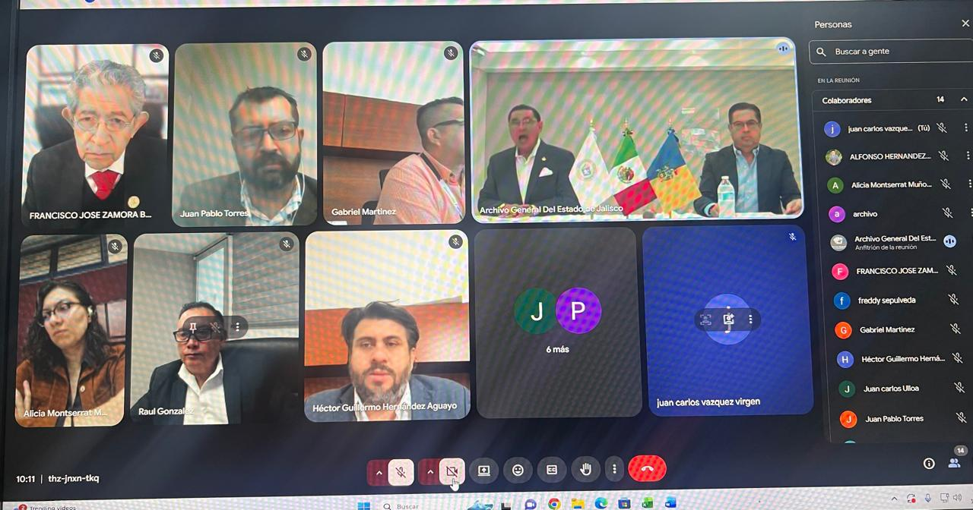
Son estas, acciones enfocadas a garantizar el derecho humano de acceso a la justicia, a un pronto acceso a la información de los justiciables y la especialización de los servicios prestados por esta Dirección de Archivo del Tribunal de Justicia Administrativa del Estado de Jalisco
Sin más por el momento y en espera de sus amables comentarios, le reitero mi consideración distinguida y quedo pendiente ante cualquier aclaración o ampliación al respecto.
A T E N T A M E N T E
Guadalajara, Jalisco, 14 catorce de diciembre de año 2025 dos mil veinticinco.

ANDREA PATRICIA SANDOVAL HERNÁNDEZ
DIRECTORA DEL ÁREA DE ARCHIVO DEL TRIBUNAL DE JUSTICIA
ADMINISTRATIVA DEL ESTADO DE JALISCO

